山东潍焦集团薛城能源有限公司
焦场封闭项目
竣工环境保护验收监测报告表

建设单位：山东潍焦集团薛城能源有限公司
编制单位：山东潍焦集团薛城能源有限公司

2022年7月

建设单位法人代表:
编制单位法人代表:
项 目 负 责 人:
报 告 编 制 人：

建设单位：山东潍焦集团薛城能源有限公司 （盖章）
电话: 0632-4426094
邮编: 277000
地址: 枣庄市薛城区薛城化工产业园（山东潍焦集团薛城能源有限公司）

编制单位：山东潍焦集团薛城能源有限公司（盖章）
电话: 0632-4426094
邮编: 277000
地址: 枣庄市薛城区薛城化工产业园（山东潍焦集团薛城能源有限公司）

前 言
山东潍焦集团薛城能源有限公司，是在原山东薛城焦化厂的基础上，改组成的现代煤化工企业。2012年9月28日成立新公司，隶属山东潍焦控股集团有限公司。新厂区（薛城化工产业园）占地1000多亩，现有职工1680人，拥有国内较先进的2座5.5米、2座6.25米捣固焦炉以及与之配套的化工、配煤、热电和干熄焦系统，炼焦工艺区原料堆场堆放大量炼焦原料（煤）称为焦场区，堆料场的防尘措施设置为防风抑尘网方式。为进一步降低堆料场对周边环境的扬尘污染，同时减少堆料场存料的损失，公司于2020年7月投资建设“山东潍焦集团薛城能源有限公司焦场封闭项目”。通过新建穹顶网架结构将焦场封闭，封闭尺寸327米×107米，封闭面积约36000平方米，以解决大风天气焦场的扬尘问题，提升焦场的环境与空气质量。
本项目性质属于新建项目，拟投资4100万元，于2020年7月23日在薛城区发展和改革局立项备案（项目代码为2020-370403-25-03-072989）。
2020年8月委托湖北天奕工程咨询有限公司编制完成了《山东潍焦集团薛城能源有限公司焦场封闭项目可行性研究报告》，根据《中华人民共和国环境影响评价法》、《建设项目环境保护管理条例》和《建设项目环境影响评价分类管理名录》中有关规定，公司于2020年8月27日对该项目环境影响登记表进行登记备案，备案号为202037040300000103。
本工程于2020年9月开工建设，施工期间公司委托九冶建设有限公司和徐州市工业设备安装有限责任公司分别负责土建工程和焦棚钢结构网架工程委施工，并托山东齐鲁城市建设管理有限公司开展施工监理工作。项目于 2021年9月建设完成，并投入运行。公司已取得排污许可证，证书编号为913704007433598151001P。
2022年7月，各治理设施运行正常，达到环保验收相关要求，公司启动验收程序。2022年7月22日公司委托山东宜维检测有限公司承担本项目的竣工环境保护验收检测工作。
2021年7月22日山东宜维检测有限公司技术人员核查了项目有关文件及技术资料，检查了相应污染物治理及排放环保措施的落实情况，在此基础上编制完成了《山东潍焦集团薛城能源有限公司焦场封闭项目竣工环境保护验收检测方案》。
根据《建设项目竣工环境保护验收技术指南 污染影响类》、《建设项目竣工环境保护验收暂行办法》（国环规环评[2017]4号）的规定和要求，2022年7月26日~27日山东宜维检测有限公司对该项目进行了现场验收检测，并出具了《山东潍焦集团薛城能源有限公司焦场封闭项目检测报告》（HJYS（2022）0726001），我公司根据项目验收检测报告结果和现场情况进行整理和总结，编制完成了《山东潍焦集团薛城能源有限公司焦场封闭项目竣工环境保护验收监测报告表》。

目 录
前 言 I
目 录 I
表一、建设项目概况 1
表二、建设项目工程概况 3
2.1建设项目基本情况 3
2.2主要设备 3
2.3主要原辅材料 4
2.4公用工程 4
2.5主要工艺流程及产物环节 5
2.6项目变动情况 5
表三、主要污染物排放及防治措施 6
3.1主要污染源、污染物处理和排放 6
3.2其他环境保护设施 10
3.3环保设施投资及“三同时”落实情况 10
表四、环境影响报告表主要结论与建议及其审批部门审批决定 12
4.1环境影响报告表主要结论和建议 12
4.2审批部门审批决定 12
表五、质量保证与质量控制 14
5.1监测分析方法和设备 14
5.2 人员资质 14
5.3分析过程中的质量保证和质量控制 14
表六、验收监测内容 16
6.1环境保护设施调试效果 16
表七、验收监测结果 17
7.1验收监测期间生产工况记录： 17
7.2污染物排放监测结果： 17
表八、验收监测结论 19
建设项目工程竣工环境保护“三同时”验收登记表
附件
附件1：委托书
附件2：营业执照
附件3：登记表
附件4：备案证明
附件5：工况证明
附件6：可行性研究报告
附件7：突发环境事件应急预案备案表
附件8：项目施工方案及施工监理合同
附件9：检测方案
附件10：验收检测报告

表一、建设项目概况
建设项目名称 | 焦场封闭项目
建设单位名称 | 山东潍焦集团薛城能源有限公司
建设项目性质 | 新建√ 改扩建 技改 迁建
建设地点 | 枣庄市薛城区薛城化工产业园（山东潍焦集团薛城能源有限公司）
主要产品名称 | 露天焦场环保封闭
设计生产能力 | 封闭面积36000m²
实际生产能力 | 封闭面积36000m²
建设项目环评时间 | 2020.08.27 | 开工建设时间 | 2020.9
调试时间 | 2021.9 | 验收现场监测时间 | 2022.7.26-27
环评登记表  审批部门 | 枣庄市生态环境局薛城分局 | 环评登记表  编制单位 | 山东潍焦集团薛城能源有限公司
环保设施  设计单位 | 湖北天奕工程咨询有限公司 | 环保设施  施工单位 | /
投资总概算  万元 | 4100 | 环保投资总概算万元 | 4100 | 比例 | 100%
实际总投资  万元 | 3858 | 环保投资万元 | 3858 | 比例 | 100%
验收监测依据 | 1.《国务院关于修改<建设项目环境保护管理条例>的决定》（国务院令[2017]第682号）；  2.《关于规范建设单位自主开展建设项目竣工环境保护验收的通知》（征求意见稿）；  3.《建设项目竣工环境保护验收技术指南 污染影响类》（2018.5.15）；  4.《关于印发＜污染影响类建设项目重大变动清单（试行）＞的通知》（环办环评函[2020]688号 2020.12.13）；  5.《建设项目竣工环境保护验收暂行办法》（国环规环评[2017]4号）；  6.《建设项目环境影响评价分类管理名录》；  7.《国家危险废物管理名录》（2020.11.5）；  8.《焦场封闭项目环境影响登记表》（2020年8月27日）；  9.《山东潍焦集团薛城能源有限公司焦场封闭项目可行性研究报告》（湖北天奕工程咨询有限公司，2020年7月）；  10.《山东潍焦集团薛城能源有限公司焦场封闭项目施工方案》；  11.《山东潍焦集团薛城能源有限公司焦场封闭项目施工监理报告》（山东齐鲁城市建设管理有限公司）。
验收监测评价标准、标号、级别、限值 | 根据环境影响登记表及其可行性研究报告要求以及现行的标准要求，确定本次验收项目执行标准，主要包括以下污染物排放标准：  1、无组织废气执行《大气污染物综合排放标准》（GB 16297-1996）表2无组织排放监控浓度限值要求。详见表1-1。  表1-1 有组织废气污染物标准限值
  项目名称 | 限值要求（mg/m³） | 备注
  颗粒物 | 1.0

表二、建设项目工程概况

2.1建设项目基本情况
本项目位于枣庄市薛城区薛城化工产业园（山东潍焦集团薛城能源有限公司）（中心经纬度为：N34.862799°,E117.443783°），项目所在厂区东邻甘陈路、南临节能路、西邻安阳路、北邻薛能一路，南侧距离枣曹线800米，交通极为便利，地理位置图见附图1。
本项目建设于山东潍焦集团薛城能源有限公司厂区内，对原有露天焦场进行环保封闭改造，主要建设长427米，宽107米的封闭式网架结构焦棚及配套除尘、消防设施。厂区道路、水、电、汽系统依托原有工程，厂区平面布置未发生变化详见附图2。
项目用地属于建设用地，符合土地利用总体规划的要求，周边环境见附图3。
项目计划投资4100万元，实际总投资3858万元，新建穹顶网架结构将焦场封闭，封闭尺寸324*107米，封闭面积36000平方米。具体情况见表2-1。
表2-1 项目工程情况一览表
类别 | 建设名称 | 可研设计内容及规模 | 实际建设内容及规模 | 备注
主体工程 | 焦场封闭 | 穹顶网架结构，封闭尺寸324*107米，封闭面积36000平方米 | 穹顶网架结构，封闭尺寸324*107米，封闭面积36000平方米
公用工程 | 供水 | 由原厂区供给 | 依托原项目供水系统，主要用于焦棚内抑尘用水
公用工程 | 排水 | 无新增人员，不新增生活污水； | 无新增人员，未新增生活污水；抑尘洒水自然损耗。
公用工程 | 供电 | 依托原有厂区供电设备 | 项目用电主要为照明、抑尘等设施用电，依托原有厂区供电设备
环保工程 | 废气处理 | 本项目自身为焦棚封闭改造工程，降低颗粒物排放量。 | 本项目自身为废气治理工程，通过建设穹顶网架结构将焦场封闭，减少颗粒物无组织排放。
环保工程 | 固废 | 生活垃圾由环卫部门清运 | 员工产生生活垃圾由环卫部门清运，人员均为原有人员，未新增人员，无新增生活垃圾

2.2主要设备
主要设备见表2-2。
表2-2 焦场封闭设备一览表
序号 | 名称 | 单位 | 可研设计 | 实际建设情况
1 | 雾炮 | 台 | / | 8
2 | 消防炮 | 台 | / | 10
3 | 射灯 | 台 | / | 15

焦棚内雾炮、消防炮及射灯分布见图2-1。

2.3主要原辅材料
项目涉及到的主要原辅材料见表2-3。
表2-3 项目主要原辅材料消耗一览表
可研及批复情况 |  |  |  | 本期工程  实际情况 | 备注
序号 | 名称 | 单位 | 消耗量 | 本期工程  实际情况 | 备注
1 | 电力 | kW/h | / | 200
2 | 水 | m³/d | / | 5

2.4公用工程
1）给、排水
给水：本项目为焦场封闭项目，不涉及生产用水，无新增人员，无新增生活用水，用水主要为抑尘洒水，用水量为5t/d。
排水：本项目不新增生产用水和生活用水，无新增生产废水和生活污水，焦场抑尘洒水自然损耗，无外排。
2）用电
项目用电由原厂区供配电系统提供，供电可以满足需要。

2.5主要工艺流程及产污环节
本项目为焦场封闭项目，不涉及产品销售市场，煤炭在运输、装卸等环节容易形成粉尘污染向大气逸散，焦场平均堆高约10~12米，通过建设穹顶网架结构将焦场封闭，主要解决大风天气焦场的扬尘问题。
主要产污工序：
废气：通过建设封闭的焦棚，减少大风天气粉尘污染，减少粉尘外排量。

2.6项目变动情况
项目主体工程及配套设施基本按照可行性研究报告、环评登记表及其批复内容进行建设未发生变动。根据《关于印发＜污染影响类建设项目重大变动清单（试行）＞的通知》（环办环评函[2020]688号），项目的性质、地点、规模、生产工艺、环境保护措施未发生变动，故本项目无变动。

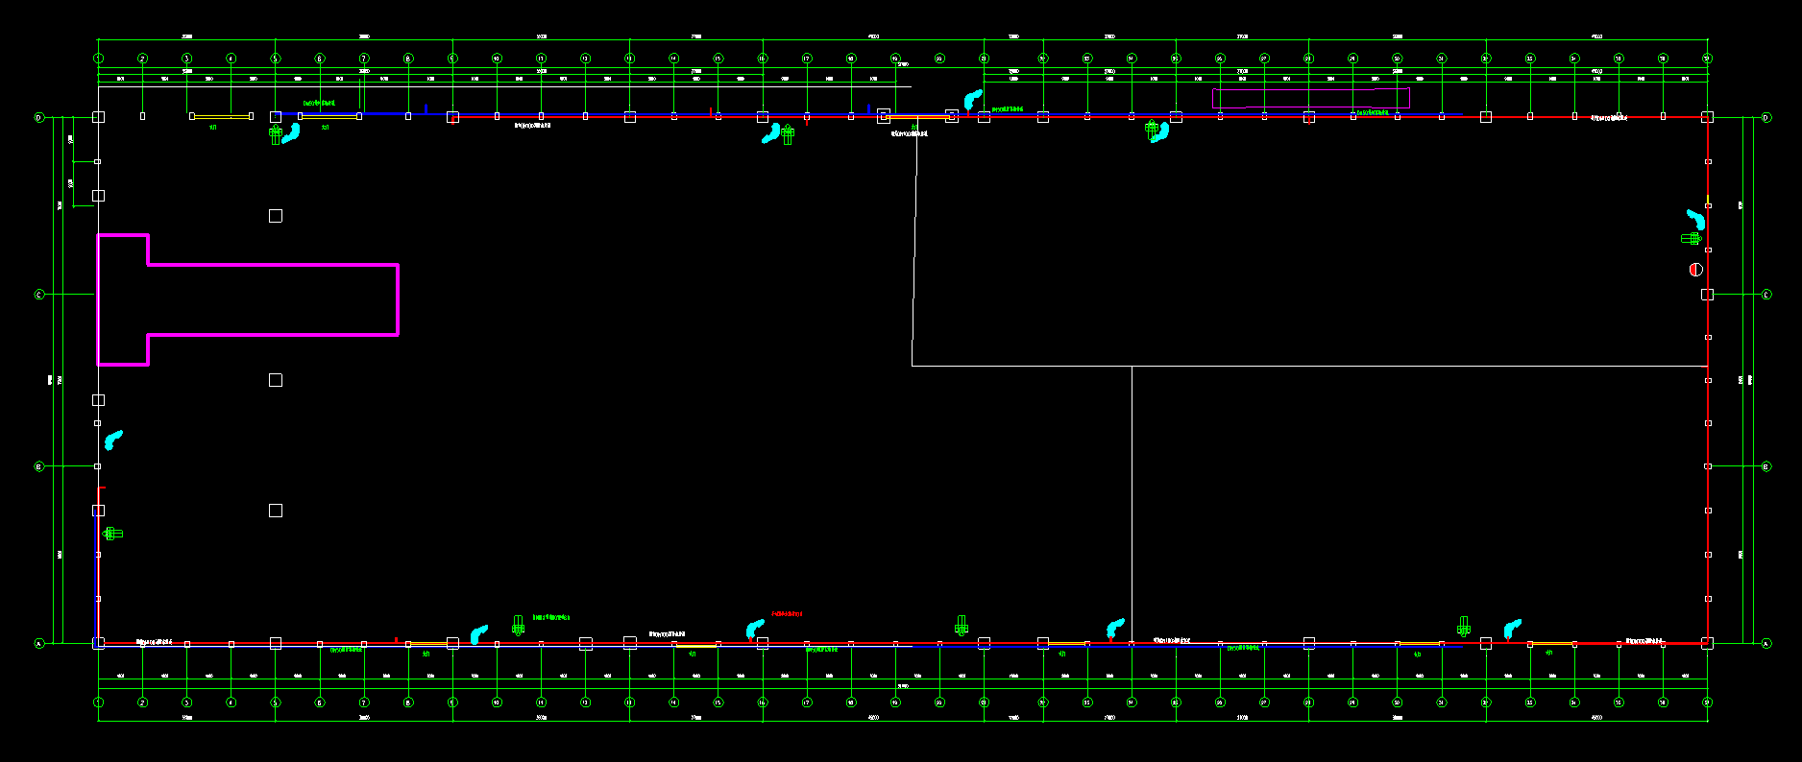
图2-1焦棚内雾炮、消防炮及射灯分布图

表三、主要污染物排放及防治措施

3.1主要污染源、污染物处理和排放
3.1.1废气
本项目为焦场封闭项目，焦炭在运输、装卸等环节容易形成粉尘污染向大气逸散，焦场平均堆高约10~12米，通过建设穹顶网架结构将焦场封闭，主要解决大风天气焦场的扬尘问题，焦棚内设置雾炮和消防炮，定期对焦棚内开展抑尘措施。
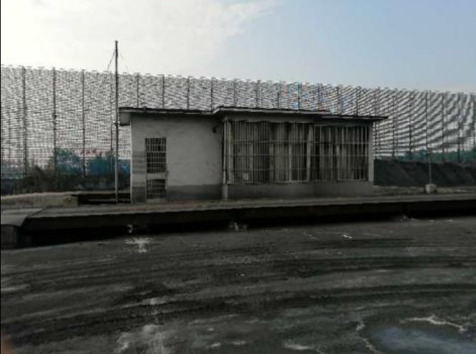
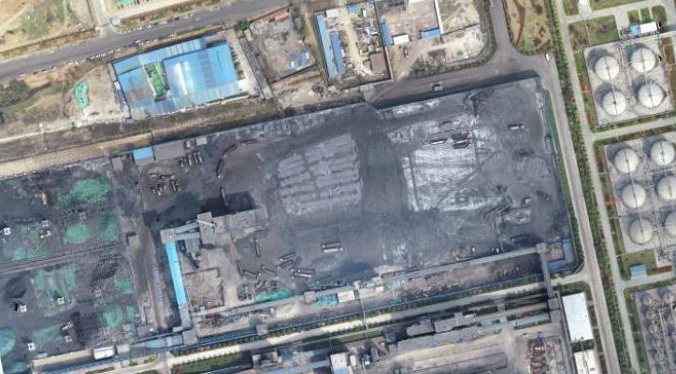
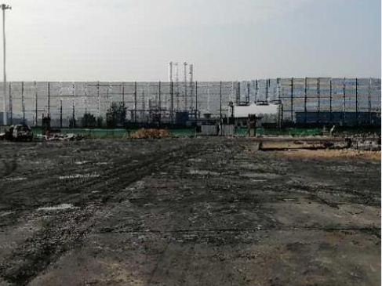
改造前焦场
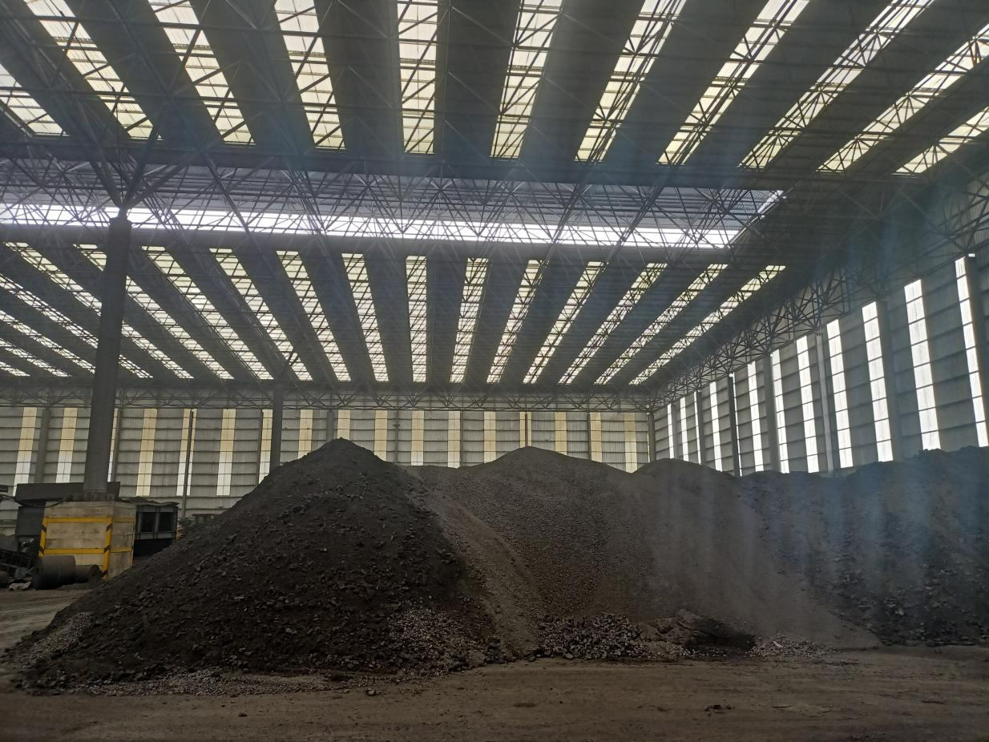
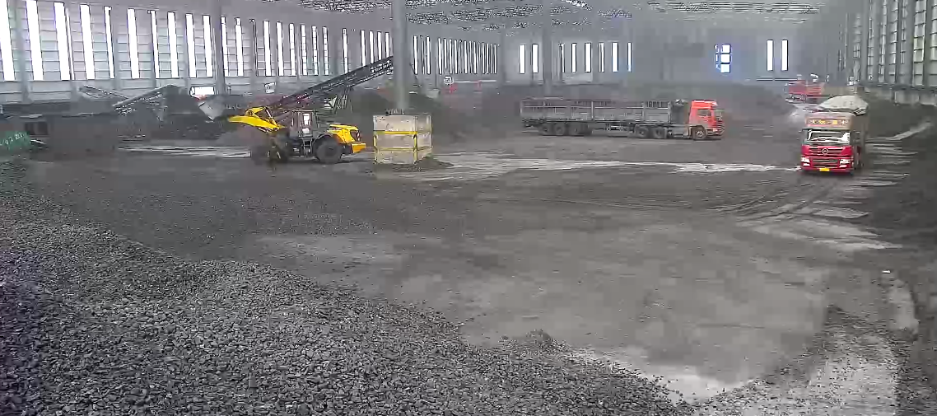
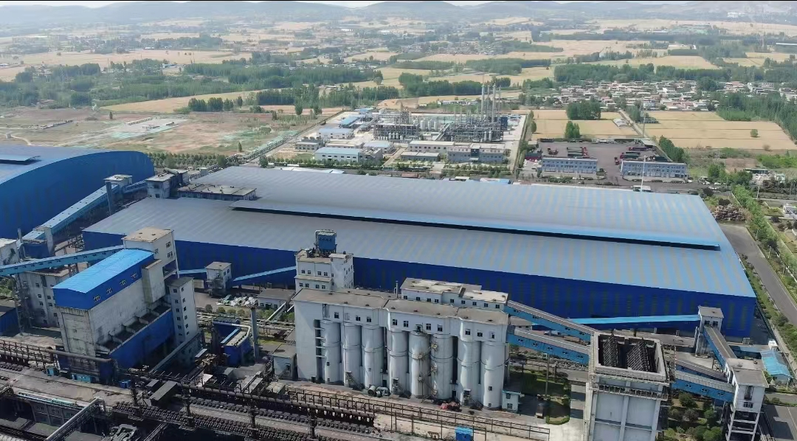
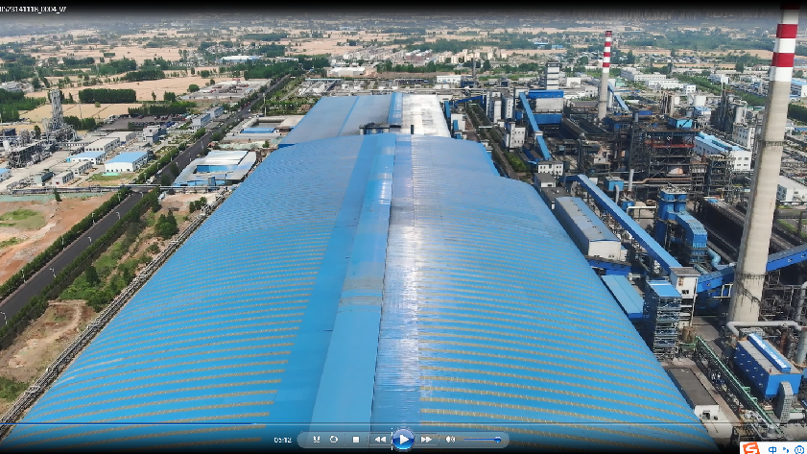
改造后新建穹顶网架结构焦棚及内部
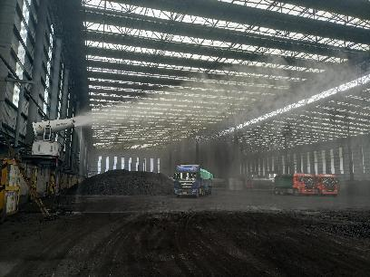
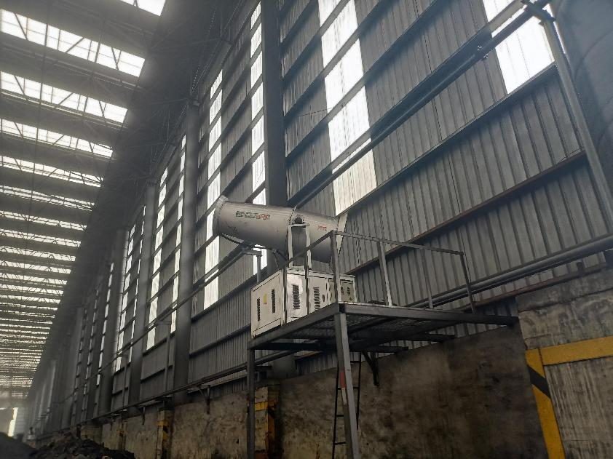
焦棚内雾炮
3.1.2噪声
项目为焦场封闭工程，运行期间能有效减少露天作业的设备噪声，运行期间，本工程无噪声产生。
3.1.3废水
项目无新增生产废水和生活污水。
3.1.4固体废物
项目运营过程中产生的固废主要为生活垃圾，人员均为原厂人员无新增，无新增生活垃圾产生。
项目采取的污染物治理措施见表3-2。
表3-2 污染物治理措施一览表
类别 | 排放源 | 污染物名称 | 防治措施
大气污染物 | 装卸、运输粉尘 | 颗粒物 | 新建穹顶网架结构将焦场封闭，减少粉尘逸散

3.2其他环境保护设施
本项目为焦场封闭项目，不涉及生产运行，焦棚内设置雾炮及消防炮，并配备射灯，做到了抑尘功能及消防作用。
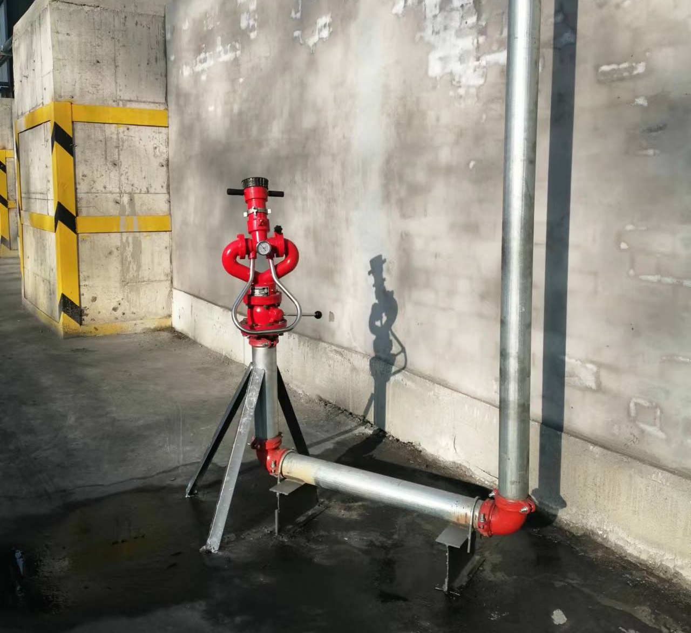
本公司已编制应急预案，并在环保局备案。
本工程为无组织粉尘治理工程，通过封闭焦场，减少在运输、装卸过程产生的粉尘，未设置有组织排气筒。
公司已办理排污许可证，并制定检测方案，纳入年度检测计划中。
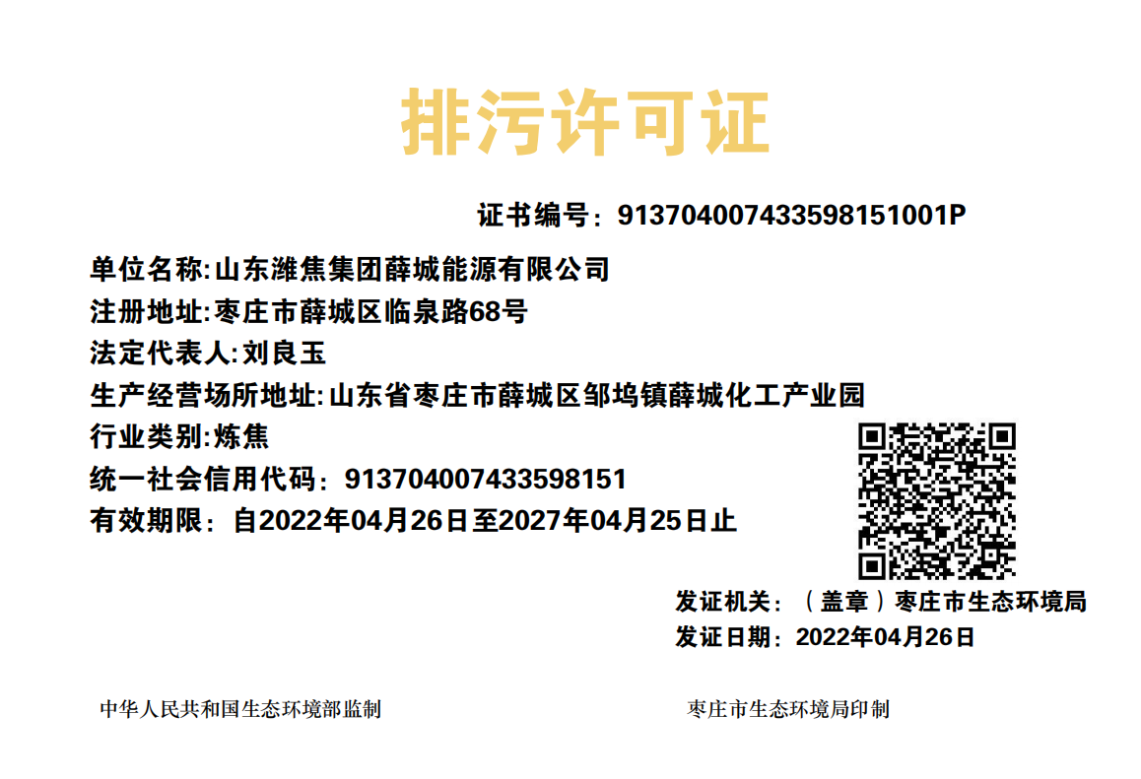

3.3环保设施投资及“三同时”落实情况
3.3.1环保投资情况
本项目计划投资4100万，实际总投资3858万元，全部为环保投资，环保投资占总投资的100%，主要新建穹顶网架结构将焦场封闭，环保设施投资情况见下表：
表3-4 环保设施投资一览表
序号 | 类别 | 污染源 | 主要内容 | 环评预计投资额 | 实际投资额  （万元）
1 | 废气 | 堆场运输、装卸 | 穹顶网架结构将焦场封闭及抑尘、消防、照明设施 | 4100 | 3858
合计 |  |  |  | 4100 | 3858
3.3.2“三同时”落实情况
根据项目实际情况， “三同时”落实情况见下表。
表3-4 环评三同时落实情况对照表
项目 | 治理对象 | 科研设计要求 | 实际建设情况 | 落实情况
废水 | 废水 | 无生产废水外排、无新增生活废水 | 项目为焦场封闭项目，无新增废水产生及排放，焦棚内抑尘洒水自然损耗 | 做到了环保处理设施同生产设施、同时设计、同时施工、同时投产使用
废气 | 粉尘废气 | 穹顶网架结构将焦场封闭 | 穹顶网架结构将焦场封闭，减少堆场运输、装卸过程粉尘逸散；焦棚内配备必要的雾炮进行抑尘工作 | 做到了环保处理设施同生产设施、同时设计、同时施工、同时投产使用
固废 | 固体废物 | 固废主要为生活垃圾 | 项目产生生活垃圾由环卫部门定期清运，本项目人员均为原有人员，无新增生活垃圾。 | 做到了环保处理设施同生产设施、同时设计、同时施工、同时投产使用

表四、环境影响登记表及可研报告主要结论与建议

4.1主要结论和建议

项目环境影响登记表及可行性研究报告中提出的结论及建议如下摘录：

4.1.1结论
潍焦集团薛城能源有限公司焦场改造工程符合国家环境保护标准要求，降低颗粒物排放，改善厂区周边环境，缓解当地环境压力。
本次改造最终推荐才用在原有露天焦场基础之上增加网架结构及彩钢板形成全封闭焦场方案，东西布置的条形焦场设置1座全封闭煤棚，宽度107米，长度327米，可储煤21.6万吨。
工程实施后，即可满足环保对扬尘治理的要求，又可降低焦场存煤损耗，该项目在技术、经济上是可行的。
综上所述，本项目的建设是必要和可行的，经济效益和社会效益明显。

4.1.2 建议
（1）为使项目能够顺利实施，建设单位应合理组织与安排项目建设的时序，抓紧图纸的设计、审查、审批及工程招标和资金到位等各方面工作的协调落实。
（2）相关的供水、供电、通讯等设施须配套完善，建议一次性做好配套综合设计、预留及预埋工作，避免重复开挖、重复建设，节约建设投资。
（3）为提高建设资金使用效益，建设单位应成立专项资金管理小组，资金使用严格按照企业管理办法执行，政府有关部门和项目主管部门要进一步加强监管和检查，加强财务管理工作，建议上级给予资金支持早日完成该项目建设。
（4）本项目建设方案合理可行建成后的效益理想，并且符合国家发展政策，建议有关部门积极促成本项目早日建成。

4.2登记表
2020年8月公司编制了该项目环境影响登记表，环评登记表落实情况见表4-1。
表4-1环评批复落实情况对照表
审批意见 | 落实情况 | 备注
建设规模和内容：  新建穹顶网架结构将焦场封闭，封闭尺寸327*107米，封闭面积约36000平方米，主要解决大风天气焦场的扬尘问题，提升焦场的环境与空气质量。 | 项目新建穹顶网架结构将焦场封闭，封闭尺寸为327mi*107米，封闭面积为36000m²，能够较好的减少焦场在运输、装卸过程中产生的扬尘逸散问题，特别是大风天气，扬尘对周变影响。 | 已落实
主要环境影响：  产生的环境影响主要为废气和固体废物。  采取的环保措施：  废气：喷洒抑尘装置除去大棚内的焦尘；固废：生活垃圾由环卫部门定期清运。 | 项目运营期间，严格控制焦场内车辆的运输、装卸，配备必要的雾炮等抑尘措施。项目产生固废为生活垃圾，人员均为原有人员无新增，生活垃圾由环卫部门定期清运。 | 已落实

表五、质量保证与质量控制

本项目验收检测工作委托山东宜维检测有限公司开展，该公司已取得实验室资质认定证书，具备验收检测资质，由该公司负责验收检测质量保证与质量控制工作。

5.1监测分析方法和设备
各项目检测分析方法采用国家有关部门颁布的标准(或推荐)分析方法，所使用的仪器均定期检定，并保证测试时处在溯源有效期之内。本项目监测分析方法和设备见表5-1和表5-2。
表5-1 监测分析方法一览表
类别 | 监测项目 | 分析方法及依据 | 检出限
厂界 | 颗粒物 | GB/T 15432-1995环境空气 总悬浮颗粒物的测定 重量法 | 0.001mg/m³
表5-2 检测仪器设备一览表
序号 | 设备名称 | 设备编号 | 溯源方式 | 溯源有效期
1 | 环境空气颗粒物综合采样器 | A1611HJ292 | 校准 | 2022.3.1-2023.2.28
2 | 空盒气压表 | A1611HJ145 | 校准 | 2021.11.10-2022.11.9
3 | 风向风速仪 | A1611HJ151 | 校准 | 2021.11.10-2022.11.9
4 | 便携式数字温湿仪 | A1611HJ017 | 校准 | 2021.11.10-2022.11.9
5 | 万分之一天平 | A1611SP023 | 检定 | 2022.7.22-2023.7.21

5.2 人员资质
参与本次验收监测的人员都具备了丰富的工作经验和专业技术能力，现场采样人员均经过培训持证上岗。

5.3分析过程中的质量保证和质量控制
为了确保本次废气监测数据具有代表性、可靠性和准确性，在监测过程中对全过程包括布点、采样、实验室分析、数据处理等各环节进行严格的质量控制。具体要求如下：
（1）废气监测质量保证按照国家《环境监测技术规范》、《固定源废气监测技术规范》和《固定污染源废气 低浓度颗粒物的测定 重量法》（HJ 836-2017）的要求与规定进行全过程质量控制。采样前对设备累计流量准确度进行校准，并按照GB/T 16157 检漏方要求进行现场检漏。
（2）采集全程序空白。采样过程中，采样嘴背对废气气流方向，采样管在烟道中放置时间和移动方式与实际采样相同。
（3）样品应妥善保存，避免污染。结束采样后，取下采样头，用聚四氟乙烯材质堵塞套堵塞塞好采样嘴，将采样头放入防静电的盒或密封袋内，再放入样品箱。
（4）称量过程应按照HJ836要求进行质量控制。
a）采样前、采样后称重时，必须进行天平校准。
b）采样前、采样后平衡及称量时，应保证环境温度和环境湿度条件一致。应避免静电对称量造成的影响。
c）保证同一称量部件在采样前后称量为同一天平，并避免称量前后人员不同引起的误差。
d）采样前后，放置、安装、取出、标记、转移采样部件时应无粉尘、抗静电的一次性手套。
（5）采样时应按照HJ836要求进行质量控制。
a）采样过程中，采样断面最大流速和最小流速比不应大于3:1；
b）现场应及时清理采样管，减少样品玷污；
c）样品采集时，应保证每个样品的增重不小于1mg，或采样体积不小于1m³；
d）在现场条件允许的前提下，尽可能选取入口直径大的采样嘴。
（6）验收监测中及时了解工况情况，监测分析方法采用国家有关部门颁布的标准分析方法，现场采样人员和监测人员必须经过考核并持有合格证书；监测数据严格实行三级审核制度。

表六、验收监测内容

6.1环境保护设施调试效果
本次验收主要针对废气排放情况进行监测，主要监测内容如下：
本项目主要为封闭焦棚逸散粉尘，无组织废气监测内容见表6-1，间点位分布见下图。
表6-1 有组织废气监测内容
编号 | 点位名称 | 检测项目 | 监测频次 | 备注
1# | 上风向 | 颗粒物 | 监测2天，每天3次
2#、3#、4# | 下风向 | 颗粒物 | 监测2天，每天3次

N

4#下风向
2#下风向
2#下风向
4#下风向
3#下风向
3#下风向

山东潍焦集团薛城能源有限公司2022.7.27

山东潍焦集团薛城能源有限公司2022.7.26

1#上风向
1#上风向

表七、验收监测结果

7.1验收监测期间生产工况记录：
本项目为焦场封闭项目，本项目设计最大储存量为21.6万吨，焦炭日产量为6000吨，其中40%焦炭经本项目储运，设计储运量为2400t/d，验收监测期间，各处理设施运行负荷稳定，实际储运量为1862~1899t/d，运行负荷在77.6%~79.1%之间，具体内容见下表。
表7-1 验收期间工况汇总表
监测日期 | 设计储运负荷 | 实际运行负荷 | 运行负荷率
2022.7.26 | 2400t/d | 1862t/d | 77.6%
2022.7.27 | 2400t/d | 1899t/d | 79.1%

7.2污染物排放监测结果：
验收检测期间，气象参数及无组织废气监测结果见表7-2~表7-3。
表7-2 气象参数统计表
采样日期 |  | 气温(℃) | 气压(kPa) | 风速(m/s) | 风向 | 总云量
2022.7.26 | 12:08 | 28.5 | 99.8 | SE | 1.8 | 多云
2022.7.26 | 13:58 | 29.4 | 99.8 | SE | 2.1 | 多云
2022.7.26 | 15:35 | 30.7 | 99.7 | SE | 2.3 | 多云
2022.7.27 | 10:10 | 29.5 | 99.8 | S | 1.7 | 晴
2022.7.27 | 12:07 | 31.1 | 99.7 | S | 2.0 | 晴
2022.7.27 | 13:05 | 32.4 | 99.6 | S | 2.6 | 晴
表7-3无组织颗粒物检测结果表（单位mg/m³）
检测日期 | 检测次数 | 第1次 | 第2次 | 第3次 | 第4次
2022.7.26 | 上风向1# | 0.201 | 0.184 | 0.151 | 0.201
2022.7.26 | 下风向2# | 0.251 | 0.218 | 0.184 | 0.251
2022.7.26 | 下风向3# | 0.234 | 0.201 | 0.168 | 0.234
2022.7.26 | 下风向4# | 0.285 | 0.234 | 0.218 | 0.285
2022.7.27 | 上风向1# | 0.235 | 0.251 | 0.268 | 0.235
2022.7.27 | 下风向2# | 0.285 | 0.285 | 0.352 | 0.285
2022.7.27 | 下风向3# | 0.302 | 0.268 | 0.318 | 0.302
2022.7.27 | 下风向4# | 0.318 | 0.301 | 0.335 | 0.318
最大值 | 0.352
标准限值 | 1.0
监测结果表明，验收监测期间，无组织排放颗粒物最大值为0.352mg/m³，满足《大气污染物综合排放标准》（GB 16297-1996）表2无组织排放监控浓度限值要求。

表八、验收监测结论
山东潍焦集团薛城能源有限公司位于枣庄市薛城区薛城化工产业园，投资3858万元建设焦场封闭项目，本项目为新建项目。通过新建穹顶网架结构将焦场封闭，封闭尺寸为327米×107米，封闭面积约36000平方米，以解决大风天气焦场的扬尘问题，提升焦场的环境与空气质量。目前生产负荷稳定，环保设施运行正常，达到验收要求。
8.1污染物排放监测结果
验收监测期间，无组织排放颗粒物最大值为0.352mg/m³，满足《大气污染物综合排放标准》（GB 16297-1996）表2无组织排放监控浓度限值要求。
综上所述，项目做到了治污设施与主体工程同时设计、同时施工、同时投产使用的三同时制度，各主体工程及治污设施均运行正常，能够做到污染物达标排放，基本落实了环评登记表各项要求。

